ภาคผนวก ข
Borland C++ Builder Mobile Edition

Borland C++ Builder Mobile Edition เป็นเครื่องมือที่ช่วยในการพัฒนาแอพพลิเคชันบนอุปกรณ์เคลื่อนที่ พัฒนาด้วยภาษา C++ โดยมีอีมูเลเตอร์มาให้พร้อมเพื่อความสะดวกในการดูผลลัพธ์และการดีบัก

การสร้างแอพพลิเคชันใหม่สำหรับอุปกรณ์เคลื่อนที่
- เปิด C++ Builder 6 แล้วเลื่อก File| New | Other จากเมนู
- จากนั้นจะปรากฏไดอะลอกบล็อกแล้วเลือกแทบ Mobile

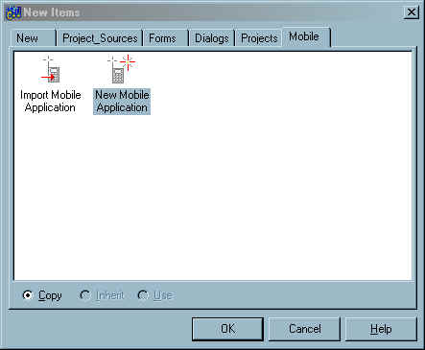

รูปที่ ข-1 การเลือกสร้างแอพพลิเคชันใหม่

- เลือก New Mobile Application
- จะปรากฏไดอะลอกบล็อกที่ต้องใส่ข้อมูลสำหรับการสร้างแอพพลิเคชันใหม่
โดยข้อมูลที่จะต้องใส่มีดังนี้
  - Project Type จะมีให้เลือก 2 แบบ คือ Blank Application Template จะเป็นการสร้างแอพพลิเคชันว่างๆ และ Basic HelloWorld Application จะเป็นการสร้างแอพพลิเคชันที่มีโครงสร้างมาให้โดยจะพิมพ์ Hello World ออกสู่หน้าจอ
  - Project Name เป็นชื่อของโปรเจคที่สร้างขึ้น
  - Directory Name เป็นชื่อไดเรคทอรีของแอพพลิเคชันที่สร้างขึ้น
  - UID2 เป็นการกำหนดชนิดของโปรเจค ค่านี้ไม่สามารถเปลี่ยนได้
  - UID3 เป็นการกำหนดค่า UID โดยจะมีค่าตั้งแต่ 0x01000000 ถึง 0x0FFFFFFF ซึ่งค่านี้ไม่ควรซ้ำกับแอพพลิเคชันอื่น
  - Path to Source Locationg จะเป็นการกำหนดตำแหน่งของแอพพลิเคชันที่จะเก็บไว้ที่ใด

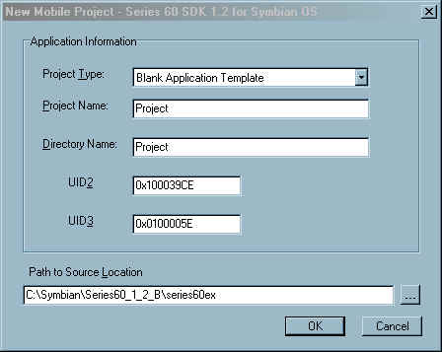

รูปที่ ข-2 การเพิ่มข้อมูลของแอพพลิเคชันใหม่

การนำเข้าแอพพลิเคชันที่มีการสร้างไว้แล้ว
- เปิด C++ Builder 6 แล้วเลื่อก File| New | Other จากเมนู
- จากนั้นจะปรากฏไดอะลอกบล็อกแล้วเลือกแทบ Mobile
- เลือก Import Mobile Application
- จากนั้นทำการเลือก bld.inf ของแอพพลิเคชันที่ต้องการนำเข้า
- ทำการบันทึกไฟล์ข้อมูลโปรเจคควรบันทึกตำแหน่งเดียวกับ bld.in
- ทำการ Build โดยการเลือก Project | Build All Projects

การ Build แอพพลิเคชัน
ในการ Build แอพพลิเคชันนั้นมีวัตถุประสงค์ที่แตกต่างกัน คือ การ build เพื่อทำงานบนอีมูเลเตอร์ ซึ่งเรียกแพลตฟอร์มนี้ว่า WINS และการ Build เพื่อทำงานบนอุปกรณ์จริง การเลือกชนิดการ build ทำได้โดย
    - เลือก Project | Option
    - จากนั้นเลือกแทบ Build Configuration ซึ่งจะมีชนิดของการ Build ให้เลือก
การ Build ทำได้โดยเลือก Project | Build All Project

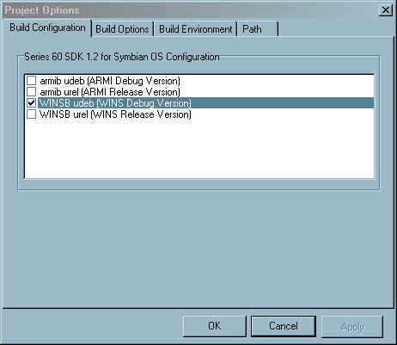

รูปที่ ข-3 เลือกชนิดของการ Build

การ run อีมูเลเตอร์
หลังจากที่มีการ Build เรียบร้อยแล้วสำหรับแพลตฟอร์ม WINS สามารถทำการทดสอบการทำงานของแอพพลิเคชันบนอีมูเลเตอร์ได้โดย เลือก Run | Run จากเมนู จากนั้นจะปรากฏอีมูเลเตอร์ให้สามารถทดสอบการทำงานได้
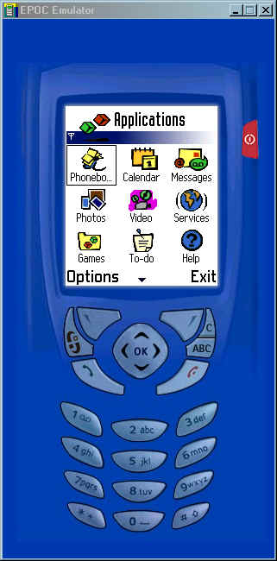
รูปที่ ข-4 อีมูเลเตอร์

